ГБОУ Школа № 1375
дошкольное отделение № 6

КОНСПЕКТ
занятия по развитию речи
для детей старшей группы
«История для Филимона»
в рамках открытого показа
для педагогов и родителей

Составила:
Воспитатель:
Разводовская т. Е.

Москва, январь 2017
Цель: развитие связной речи
Задачи:
- учить детей целенаправленному рассматриванию картины (целевое восприятие, последовательное рассматривание отдельных самостоятельных эпизодов);
- учить составлять рассказ по сюжетной картине;
- учить придумывать начало и конец истории, озаглавливать рассказ;
- развивать умение правильно употреблять форму множественного числа родительного падежа существительных;
- Развивать умение подбирать прилагательные, ориентируясь на заданный признак;
- Развивать умение подбирать рифмы к словам;
- воспитывать умение давать оценку поступкам;
- формировать умение внимательно слушать товарища, не перебивать.
Материал: сюжетная картина «Мамины бусы», кукла «Филимон».
Ход занятия:
Воспитатель: Сегодня к нам в гости пожаловал наш старый знакомый - Филимон (кукла би-ба-бо). Он очень любит придумывать разные истории, но сегодня он решил послушать, как истории придумываете вы. А чтоб было интересней, он принес вам картину. Вот она.
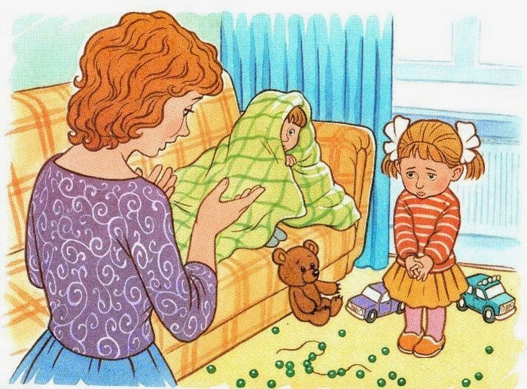
Что изображено на ней? (ответы детей)
Примерные вопросы:
- Какое время суток на картине?
- В какие игрушки играли дети?
- Что произошло с бусами? Почему?
- Как мама отнеслась к тому, что бусы рассыпались?
- Как девочка отнеслась к тому, что бусы рассыпались?
- Что сделал мальчик? Почему?
- Как можно начать рассказ?
- Как можно закончить?
- Как можно назвать рассказ?
Кто попробует рассказать Филимону свою историю? (3-4 рассказа детей)
Молодцы, ваши рассказы очень понравились Филимону и мне.
Физкультминутка «В зоопарке»
Мы с вами отправляемся в зоопарк | дети шагают на месте
В зоопарке мы первым делом увидели слона | дети изображают слона: рука – хобот
Потом мы пошли смотреть мартышек | дети прыгают, машут руками и головой
А потом мы отправились кататься на лошадке | дети «держат в руках вожжи», цокают языком
А потом мы отправились смотреть тигра | дети выгибают спину, показывают «когти»
Тигр зарычал, и мы быстро – быстро убежали | дети бегут на месте
А потом мы пошли смотреть рыбок | дети делают волнистые движения руками
А потом мы отправились домой | дети шагают на месте
Мы отлично погуляли! Жаль, что не удалось увидеть медведя, потому что медведи зимой спят. | дети «спят», вдыхая носом, выдыхая ртом.

Игра «1 – 3 – 5»
Мы с вами вернулись в детский сад.
Филимон: Я тоже бывал в зоопарке. Однажды я видел, как в клетке бродил один тигренок.
Воспитатель: А я видела, как в клетке сидели три…. (тигренка). А Миша видел пять… (тигрят).
Филимон: У моей тачки одно колесо…, а у твоей три…, пять… (нож, карандаш, варежка, перчатка, окно, стул)
Игра «Какое?»
Филимон: Когда я гуляю, я хочу, чтобы погода была не дождливая. А какая? (солнечная, теплая, жаркая)
Мое любимое мороженое не зеленое, а какое?
Я люблю пирожок не квадратный, а какой?
Я люблю игрушки не металлические, а какие?
Мне нравится, когда поверхность не гладкая, а какая?
Игра «Рифмы»
Предлагаю вам поиграть еще в одну игру, в «рифмы». Я буду читать стихотворение, а вы подбирать недостающее слово.
Плавники у нас росли бы,
Мы бы плавали как … (рыбы).
Я б хвостом махала гибким
И резвилась, словно … (рыбка).
Вот с крючка срывает крошки
Очень мелкая … (рыбешка).
Выплывает, корм ища,
Пребольшая … (рыбища).
«Эх. Сорвался мой улов! –
Рассердился … (рыболов), -
Рыба не клюет никак,
Видно, я плохой … (рыбак).
От обиды чуть не плачет,
Но сидит весь день … (рыбачит).
Рыбаку ужасно жалко,
Что не удалась … (рыбалка).

